河北省毛皮产业协会文件
冀毛皮协字[2015]第16号

关于河北省毛皮产业协会换届工作的通知
各相关单位、各会员单位：
经主管单位河北省工经联（省经团联）、登记机关省民政厅民间组织管理局批准，按照《河北省毛皮产业协会章程》有关规定，本会拟于2015年5月16日召开第三次会员代表大会暨第三届理事会第一次会议（具体内容见附件）。
我会是由省内毛皮、皮革及相关产业的企业（生产、经营）、事业（社团、科研院所）等单位组成的地方性联合组织，协会第二届理事会在省政府有关部门、省工业经济联合会的领导下，在各重点区域地方党委政府的支持下，通过会员单位的有力支持和秘书处的积极努力，在本届任期内，不但完成了省工经联交办的工作，并且举办了一系列经济活动，做了大量卓有成效的为企业、为行业、为政府服务的工作，受到会员单位和社会的认可，为推动河北省毛皮行业的健康发展起到促进作用。
本次会议将是协会工作新的起点，请接本通知后，填写回执，于5月13日前传真至协会秘书处。
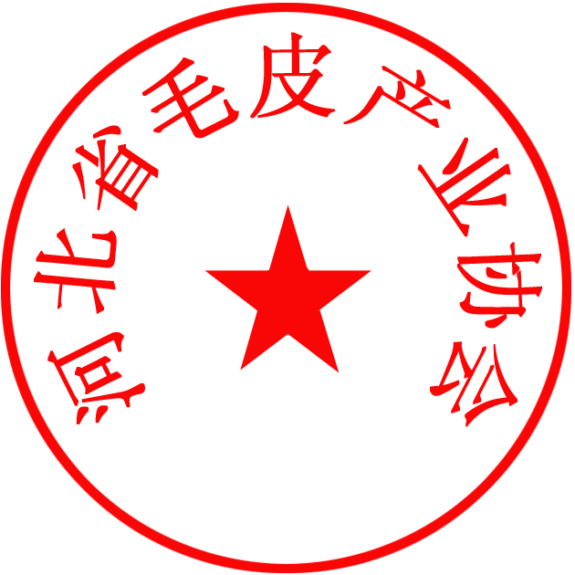
河北省毛皮产业协会
2015年4月28日
附件
河北省毛皮产业协会第三次会员代表大会安排
一、时间：5月16日 报到：5月15日下午
二、地点：石家庄市北方大厦
三、参会人员：省工经联、省民间组织管理局领导，省直相关部门领导，各重点产区政府主管领导；省协会会长、副会长，秘书长、副秘书长，省协会常务理事、理事单位。
四、会议内容：选举河北省毛皮产业协会第三届理事会；理事会选举产生常务理事、副会长、常务副会长、执行会长、会长；选举产生秘书长，并通过秘书长提交的副秘书长人选。
五、参会方式：请填写回执， 5月13日前传真或邮件至协会秘书处。
传真：0311—68090489 电子信箱：mpcyxh@163.com
联系人：张国利 18931378790 15369386268
耿俊妍 0311—68090489 15383798314

河北省毛皮产业协会换届会回执
单位名称 |  |  |  |  |  | 报到时间
姓名 | 性别 |  | 职务 | 电话 | 传真 |  |  | 手机
是否带司机 |  |  |  | 食宿总人数

